

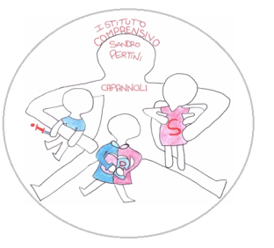 | ISTITUTO COMPRENSIVO “Sandro Pertini”  VIA ALDO MORO, 4 – 56033 CAPANNOLI (Pi)  Tel. 0587/609012 Fax 0587/606812 – Codice IPA: istsc_piic82800b  e-mail piic82800b@istruzione.it pec: piic82800b@pec.istruzione.it  www.istitutocapannoli.it

C.I. N° 50
Capannoli, 30/01 /2017
Ai Docenti e al personale ATA
dell’Istituto Comprensivo“Sandro Pertini”
di Capannoli
Oggetto: incontri-dibattito a tema condotti dal dott. Giuliano Giuntoli

Si comunica che per i docenti e per il personale ATA sono previsti 3 incontri- dibattito a tema presso la sede centrale dell’Istituto, dalle ore 17 alle 19 come da calendario:

data | tematica
27/02/2017 | “La costruzione delle intelligenze multiple”
10/03/2017 | “ Il bullismo in classe: spunti di riflessione su cosa fare”
03/04/2017 | “ La collaborazione scuola- famiglia nel percorso educativo”
In considerazione della rilevanza delle tematiche trattate e della coerenza con le linee guida dell’ATTO d’indirizzo DS, le stesse rientrano nel Piano di Formazione annuale (n°6 ore), pertanto si sollecitano i docenti alla partecipazione.
Chi intendesse aderire dovrà darne comunicazione alla FS per la Formazione Veronica Parri.
formazionepertini@gmail.com

Un quarto incontro- dibattito “Come facilitare il benessere e il successo di mio figlio”è invece rivolto ai genitori degli alunni che frequentano l’istituto.
L’incontro si terrà presso la sede centrale dell’Istituto, aula magna, il 20/04/2017 , dalle ore 17 alle 19 .
Si chiede ai docenti di comunicare questa opportunità alle famiglie degli alunni.
Si ringrazia per la collaborazione.

F.to la Dirigente Scolastica
Dott.ssa Lidia Sansone

Firma autografa sostituita a mezzo stampa ai sensi
e per gli effetti dell’art.3, c.2 D. Lgs. n.39/93

